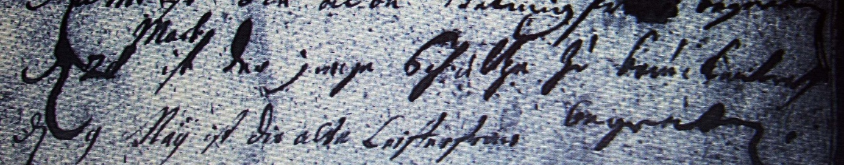

Kirchenbuch Heeren 1721; ARCHION-Bild 2 in „Beerdigungen 1717 - 1819“
Abschrift:
„d 21 Martii ist der junge Schultze zu Bauckenroth begraben“.

